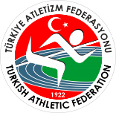
TÜRKİYE ATLETİZM FEDERASYONU
2022 SEZONU
TÜRKİYE DAĞ KOŞUSU ŞAMPİYONASI - BALKAN ŞAMPİYONASI MİLLİ TAKIM
SEÇME YARIŞMALARI STATÜSÜ

YARIŞMA YERİ | KÖYCEĞİZ / MUĞLA
YARIŞMA TARİHİ | 27 MART 2022
TEKNİK TOPLANTI TARİHİ YERİ | 26 MART 2022 / 17.00 İlçe Müdürlüğü Spor Salonu Toplantı Salonunda Köyceğiz / MUĞLA
İNTERNET KAYIT SON TARİHİ VE SAATİ (Ferdi Sporcular için) | 25 MART 2022 / Saat: 17:00’e kadar ekli https://forms.gle/nT1WXz6rtBmLyxSS9 link üzerinden yapılacaktır.

Federasyonumuzun 2022 yılı faaliyet programında yer alan “Türkiye Dağ Koşusu Şampiyonası ve Balkan Şampiyonası Milli Takım seçme yarışmaları” 27 Mart 2022 tarihinde WA – WAMR yarışma, teknik kuralları, TAF Yarışma talimatı ve bu statüde belirtilen hükümler doğrultusunda Köyceğiz/Muğla’da düzenlenecektir.

GENEL KONULAR

- Yarışmanın teknik toplantısı Teknik delege başkanlığında yarışma tarihinden bir gün önce 26 MART 2022 tarihinde saat 17.00 de yarışmanın yapılacağı Muğla GSİM’lüğü tarafından belirlenen Toplanı Salonunda yapılacaktır.
- Yarışmaya katılacak bütün sporcu, temsilci ve antrenörler Gençlik ve Spor İl Müdürlüğüne müracaat ederek, İl Müdürlükleri tarafından imzalı tek kafile listesi ile yarış yerine geleceklerdir.
- Yarışmalara katılacak sporcu, temsilci ve antrenörlerin Gençlik ve Spor İl Müdürlüklerinden alacakları tasdikli kulüp veya ferdi isim listelerinin, bir adedini Federasyon görevlisine vermek zorundadırlar. (Silinti, kazıntı ve isim ilavesi yapılmış listeler kabul edilmeyecektir.)
- Yarışmaların kayıtları; bu statü ile birlikte yayınlanan link üzerinden 25 MART 2022 tarih, saat: 17.00’e kadar https://forms.gle/nT1WXz6rtBmLyxSS9 yapılması gerekmektedir.
- Kayıtların son kontrolü ve göğüs numarası dağıtımı 26 Mart tarihinde saat 17:00’da yukarıda belirtilen toplantı salonundaki teknik toplantıda yapılacağından, tüm temsilcilerin toplantıya katılmaları zorunludur. Teknik toplantı sırasında ve sonrasında sporcu kaydı yapılmayacaktır. Tüm kayıtlar internet üzerinden yapılacaktır. Belirtilen süre içerisinde kayıtlarını yaptıramayanlar, teknik toplantı saatinden bir saat öncesine kadar federasyon hesabına 100TL geç kayıt bedelini yatırarak dekontlarını teslim etmeleri halinde kayıtları alınacaktır.
- Yarışmalara katılan sporcu, antrenör ve temsilcilerin Gençlik ve Spor Bakanlığı ile Atletizm federasyonu Sağlık Kurulu Başkanlığı tarafından önerilen Covid-19 ile ilgili talimatlara mutlaka uymaları gerekmektedir.
- Yarışmaya katılan sporcuların yarışma öncesinde ve sonrasındaki sağlık durumlarının takibi ile ilgili sorumluluk antrenör ve temsilcilere aittir. Covid-19 semptomlardan herhangi birinin belirtisini gösteren sporcular yarışma alanına getirilmeyecektir.
- Sporcuların yarışma ilinde mümkün olan en kısa süre kalacak şekilde, geliş ve dönüş planlamalarını yarışma gününe göre antrenör ve temsilcileri tarafından yapılacaktır.
- Katılımcılar Covid-19 tedbirleri kapsamında salonda uygulanacak olan kurallara uymak zorundadır.
- Tribünlerde bulunan temsilci, antrenör ve sporcuların sosyal mesafe kuralına uygun ve maskeli olarak oturmaları gerekmektedir.
- Sporcuların çağrı odası geçişleri sırasında maskeleri takılı olacaktır. Yarışma alanına girişleri de sosyal mesafeye uygun olarak görevli eşliğinde yapılacaktır.
- Isınma ve yarışma alanına sporcu ve ilgili görevlilerin dışındaki kişilerin girişleri engellenecektir.
- Yarışma günleri sporcular yarışma saatlerine uygun olarak ısınma alanını yoğunlaştırmayacak şekilde kullanacaklardır.
- Yarışma alanında ısınma ve egzersiz amaçlı bulunan sporcuların dışındaki tüm görevliler maske takmak zorundadır.
- Yarışmalar sonrasında, sporcular yarışmayı tamamladığında hemen yanlarına yaklaşılmayacaktır.
- Alınan tedbirlere uyulmasının takibi Başhakem tarafından yapılacaktır.
- Yarışma kayıtları sırasında temsilci, antrenör ve sporcuların HES kodları sisteme girilecektir. HES kodu olmayan sporcu, antrenör ve temsilciler alana alınmayacaktır. HES Kodları ile ilgili sorumluluk sporcunun antrenör ve temsilcisine aittir. Riskli grubunda olan sporcular yarışmaya getirilmeyecek ve bu durumun takibi antrenör ve temsilciler tarafından yapılacaktır. HES Kodu olmayan veya sisteme hatalı giriş yapılan sporcu, antrenör ve temsilciler alana alınmayacaktır.

TEKNİK KONULAR

- Yarışmalar Atletizm Federasyonu, WMRA ve WA yarışma, teknik kurallarına uygun olarak düzenlenecektir.
- WMRA kuralları gereği U16 kategorisindeki sporcular U20 kategorisinde, U18 ve U20 kategorisindeki sporcular ise büyükler kategorisinde yarışmaya katılamazlar.

KATEGORİSİ | DOĞUM TARİHLERİ | MESAFE | YARIŞABİLECEĞİ ÜST KATEGORİ
U20 KADINLAR | 2003-2004-2005-2006 | 6.8km | KENDİ KATEGORİSİ (U20)
U20 ERKEKLER | 2003-2004-2005-2006 | 6.8km | KENDİ KATEGORİSİ (U20)
BÜYÜK KADINLAR | 2002 ve daha büyükler | 13.4km | KENDİ KATEGORİSİ
BÜYÜK ERKEKLER | 2002 ve daha büyükler | 13.4km | KENDİ KATEGORİSİ

- Yarışmalar tüm sporculara açık olup, 2022 yılı vizeli kulüp veya ferdi lisansları ile yarışmaya katılabileceklerdir.
- Yarışma ile ilgili gerekli sağlık, güvenlik, ulaşım, yarışma parkurunun hazırlanması ve göğüs numaralarının temini yarışmayı düzenleyen MUĞLA Gençlik ve Spor İl Müdürlüğü, Köyceğiz Kaymakamlığı ve Köyceğiz Belediye Başkanlığı tarafından sağlanacaktır.
- Sporcular yarışma parkurunda işaretlenmiş olan sınırları içerisinde yarışmak zorundadır.
- Parkuru terk ederek kat edilen mesafeyi azaltan sporcular WA Kural TR57.8.1, kendisine yarışma dışındaki kimseler tarafından tempo verilmesi veya belirlenen istasyonların dışındaki noktalardan yiyecek içecek alanlar WA Kural 57.8.2, ve ilgili yarışma talimatında belirtilen hükümlere uymadığına kanaat getirilen sporcular WA Kural 57.8.3 gereği başhakem tarafından diskalifiye edilir.
- İtirazlar WA yarışma ve teknik kurallarında belirtilen hükümlere uygun olarak sporcu veya temsilcisi tarafından yapılır.
- Yarışmalar sonunda teknik kurul tarafından Balkan Dağ Koşuları Şampiyonasına katılacak milli takım aday kadrosu belirlenecektir.

MALİ KONULAR

- Yarışmaya katılan sporcu, antrenör ve temsilcilerin harcırahları bağlı bulundukları Gençlik ve Spor İl müdürlükleri tarafından ödenecektir.
- TOHM’a kayıtlı sporcu ve antrenörlerin yarışma öncesinde ilgili TOHM il branş sorumlusundan yarışmaya katılacağına dair evrak getirilmesi kaydıyla (İl kafile listesinde yer alması zorunludur) harcırahları Atletizm Federasyonu Başkanlığı tarafından ödenecektir.
- Yarışma tarihinde milli takım hazırlık kamplarında bulunan sporcu ve antrenörlerin bağlı bulundukları il onay listelerinde yer almaları kaydı ile ilgili branş koordinatörü veya kamp müdüründen alacakları katılım yazılarını yarışma öncesinde teslim etmeleri halinde harcırahları bağlı oldukları Gençlik ve Spor İl Müdürlükleri tarafından ödenecektir. Bu durumdaki sporcuların yarışma on-line kayıtlarını yapmaları zorunludur.
- Yarışma yerine 800km ve daha uzak mesafeden gelenlere bir gün yevmiye fazla ödenir. (Kanuni harcırah sınırını geçmemek kaydıyla).
- Yarışmaya iştirak edecek takımlara yapılacak otobüs ödemelerinde Federasyonumuzun illerden istemiş olduğu uygulamadaki en son rayiç bedelleri dikkate alınacaktır.

ÖDÜL :

  - Yarışmalarda kategorilerine göre ilk üç sırayı alan kadın ve erkek sporculara madalyaları Türkiye Atletizm Federasyonu Başkanlığı tarafından verilecektir.
  - Yarışmalarda ilk üçe giren sporculara KÖYCEĞİZ BELEDİYESİ tarafından çeşitli miktarlarda nakit hediyeler verilecektir.

Türkiye Atletizm Federasyonu tarafından organize edilen yarışmaların tüm sorumluluğu Federasyon tarafından görevlendirilen Teknik delegedir. Yarışmalar sırasında meydana gelen tüm teknik konulardaki anlaşmazlıklar Teknik delege tarafından çözümlenecektir.

LOC İRTİBAT TEL: Mehmet KALELİ (Gençlik ve Spor İlçe Müdürü ) – 0505 416 00 98

Bedri BALCI (Atletizm İl temsilcisi) - 0542 655 33 18

Osman ERMAN (Öğretmen) - 0505 707 88 82

YARIŞMA TEKNİK DELEGESİ
HASAN BABAÇ - 0532 704 86 96

KONAKLAMA
Aşağıda bilgilerini bulanan yerlerle irtibat kurarak kendi imkanlarınız ile rezervasyon yaptırabilirsiniz.

KÖYCEĞİZ KONAKLAMA İLETİŞİM BİLGİLERİ
NO | OTEL PANSİYON ADI | TELEFON
1 | HOTEL PANORAMA PLAZA | 0252 2623773
2 | HOTEL KAUNOS | 0252 2623730
3 | ROSE APART HOTEL | 0252 2623411
4 | ÖZAY HOTEL | 0252 2624300
5 | KÖYCEĞİZ UYGULAMA OTELİ | 02522740745
6 | KÖYCEĞİZ ÖĞRETMEN EVİ | 02522624712
7 | FLORA HOTEL | 02522624976
8 | ALİLA HOTEL | 02522621150
9 | KORDONBOYU MOTEL | 02522623993
10 | KARYA APART | 02522622505

PARKUR BİLGİLERİ

KATAGORİ MESAFE PARKUR
U20 KADINLAR 6800M ÇIKIŞ-İNİŞ (1 TUR)
U20 ERKEKLER 6800 M ÇIKIŞ-İNİŞ (1 TUR)
BÜYÜK KADINNLAR 13400M ÇIKIŞ-İNİŞ (2 TUR)
BÜYÜK ERKEKLER 13400 M ÇIKIŞ-İNİŞ (2 TUR)

NOT: PARKUR HAKKINDA DETAYLI BİLGİLER TEKNİK TOPLANTI DA VERİLECEKTİR.

ÇIKIŞ BÖLÜMÜ
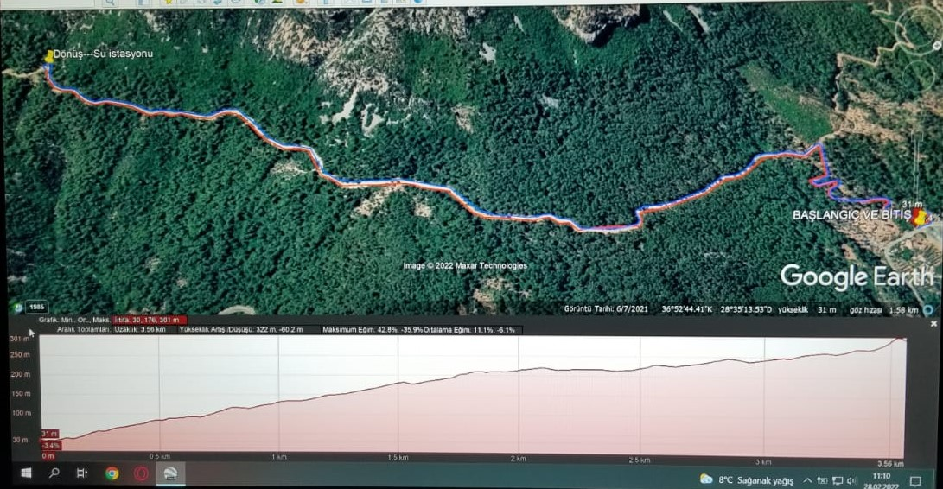
İNİŞ BÖLÜMÜ